TEC. UNIVERSITARIA EN MARKETING Y PUBLICIDAD DIGITAL
Posicionate en un mundo conectado

Esta tecnicatura es tu opción de iniciar una carrera profesional en constante actualización y contacto con las tendencias del mercado y las nuevas formas de comunicación y consumo. Junto a los conocimientos básicos sobre publicidad y estrategias de marketing, contarás con lo necesario para desempeñarte en comercio electróni- co y redes digitales.

TEC. EN MARKETING Y PUBLICIDAD DIGITAL

La Universidad Siglo 21 cuenta con el reconocimiento oficial definitivo del Ministerio de Educación de la Nación. Esta carrera está acreditada por R.M. EXP N° 2176/2015.
 | Título Otorgado | Técnico Universitario  en Marketing y Publicidad Digital
 | Tipo de Programa | Carrera de Pregrado
 | Duración | 2 años y medio
 | Modalidad | Distancia

Establecer vínculos de comunicación entre las organizaciones y los mercados, utilizando plataformas digitales.
PERFIL PROFESIONAL herramientas para:
Contarás con capacidades y

Analizar las nuevas tendencias de consumo y las necesidades del consumidor a través de herramientas y plataformas digitales.

Desarrollar nuevos canales de distribución y posicionamiento de marcas capitalizando en las nuevas oportunidades que ofrecen las nuevas tecnologías.

Desarrollar estrategias de publicidad y de comercialización acordes a las nuevas necesidades sociales, culturales, tecnológicas y económicas de las organizaciones y de los consumidores.

Aplicar herramientas y plataformas digitales para una efectiva comunicación con clientes, usuarios y otras audiencias relevantes.

Aplicar diferentes técnicas de análisis a la evaluación de resultados de campañas de marketing digital desarrolladas por equipos multidisciplinarios.

Algunos espacios y actividades en las que podrás desempeñarte como profesional:
SALIDA LABORAL

Emprendimientos propios Empresas públicas y privadas

Agencias Publicitarias ONG’s

Agencias de Marketing Digital Sector Gubernamental

Primer Cuatrimestre

1 Año

Sociología General Comportamiento del Consumidor Marketing I
Plan de Marketing Digital

Segundo Cuatrimestre

Marketing Móvil
Tecnologías en Marketing Digital Estrategia Digital
Publicidad

Tercer Cuatrimestre

2 Año

Sitios Web y Publicidad Digital Posicionamiento en Buscadores (SEO y SEM) Administración de Comunidades en Línea Redacción Publicitaria

Cuarto Cuatrimestre

Desarrollo Emprendedor Campañas Publicitarias
Análisis de Herramientas de Medición en Línea (Análisis Web) Comercio Electrónico

PLAN DE ESTUDIOS
UNIVERSIDAD SIGLO 21

Quinto Cuatrimestre

3 Año
Integración Profesional: El Estudio de Caso Seminario de Práctica Profesional

MODALIDADES

Distribuida
Reúne las mejores prácticas de la educación a distancia y las mejores de la educación presencial. Un esquema educativo innovador en el que el alumno estudia por internet y también asiste a una teleclase una vez por semana acompañado por sus compañeros de cursado y un Tutor de Aprendizaje Presencial, en los más de 300 Centros de Aprendizaje de todo el país.

Distribuida Home
Modalidad 100% Online pensada para quienes quieren alcanzar un título y no cuentan con la posibilidad o preﬁeren no asistir a clases presenciales. Cuenta con innovaciones tecnológicas que permiten la comunicación constante y en tiempo real con compañeros y profesores virtuales en cada materia.

¿POR QUÉ SIGLO 21?

Es una Universidad trascendente, democrática y laica, valores que defiende en la práctica, en la búsqueda continua de innovación y en su modelo educativo.

Propone un Modelo de Aprendizaje Basado en Competencias (MAC): capacidades, saberes y conocimientos integrados a la acción. Esto permite brindar una formación que integra el saber, el ser y el saber hacer como partes igualmente fundamentales.

Cuenta con un Centro de Empleabilidad, que propone identificar competencias de los estudiantes; los ayuda a identificar sus perfiles profesionales, y pone a su disposición herramientas que amplían y mejoran sus oportunidades laborales.

Gracias a su Centro de Internacionalización, posibilita el cursado de parte de la carrera en otro país y fomenta en los estudiantes competencias globales como flexibilidad, adaptación al cambio, respeto por la diversidad y trabajo colaborativo.

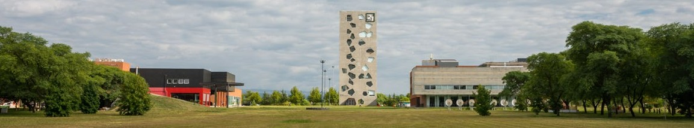Cuenta con ambientes de aprendizaje y simulación de vanguardia, como Experimenta 21; y apuesta a la redefinición constante del aprendizaje mediado por tecnologías en aulas presenciales y virtuales.

Apuesta a la accesibilidad y la democratización de la educación. Cuenta con una red de Centros de Aprendizaje en todo el país, esto posibilita que estudiantes de todo el territorio nacional tengan acceso a la educación superior.
A través de su Centro de Emprendimiento e Innovación desarrolla propuestas de inspiración, formación, experimentación y aceleración de proyectos innovadores. durante todo el trayecto académico.

Cuenta con un Centro de Sustentabilidad Social que busca formar líderes solidarios, responsables y comprometidos con el desarrollo de su país y la inclusión social.

Programas de Formación Continua y Posgrados complementarios

La Universidad invita a la formación continua, un requisito ineludible de la vida profe- sional, facilitando programas de posgrado, seminarios, diplomaturas y certiﬁcados relacionados con tu carrera. Podés optar por completar tus estudios con distintas opciones orientadas a la especialización y el liderazgo:

Certiﬁcado en Innovación y Creatividad - Innovation at Work
CREA 21 | Diplomatura en Creatividad e Innovación
Diplomatura en Comunicaciones Digitales y Social Media
Diplomatura Avanzada en Marketing Digital y Social Media
Diplomatura en Big Data & Business Analytics

Además, mediante convenios con universidades del mundo, tenés la posibilidad de estudiar de manera local programas internacionales como el Certificado en Comuni- cación en Organizaciones Deportivas o en Marketing y Patrocinio Deportivo del Barça Innovation Hub, el Certificado Internacional en Gestión de Social Media o en Marketing Relacional y Posicionamiento en Social Media de la Universitat de Barce- lona, o la Certificación Internacional de Alta Capacitación en Marketing Digital de la University of Texas Arlington.

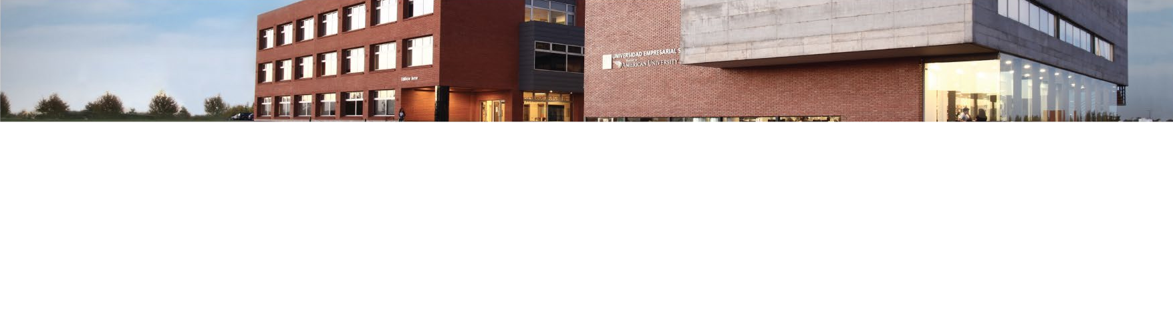BENEFICIOS
Orientados a motivar el rendimiento de los alumnos en diferentes áreas y a sostener la comunidad universitaria en todo el país.

Descuento para deportistas federados, en aranceles, para carreras de pre-grado y grado.
Si sos egresado de la Universidad, podés articular una nueva carrera, con descuento en sus aranceles.
Seguro de Continuidad: te permite continuar un semestre gratis a vos o a tu cónyuge, en el caso de quedarse sin trabajo.

Ahorros y descuentos por inscripción anticipada en modalidades a distancia.

Miembros y familiares de Empresas Amigas, cuentan con una bonificación sobre los aranceles de carreras de grado.

Garantía de Adaptación, para alumnos que cursan a distancia y necesitan cursar nuevamente el semestre inicial de la carrera.

Beneficio por alumno referido. Si sos alumno y recomendás a un ingresante de tu misma modalidad, ambos recibirán una bonificación sobre la matrícula.

Beneficio por familiar directo, para hermanos, padres, hijos o cónyuges de alumnos de Siglo 21.

Beneficio de descuento automático por buen rendimiento académico.

Beneficios para la Comunidad de Siglo 21, para docentes, co-docentes, directivos, así como sus familiares y los empleados de Centros de Aprendizajes Universitarios (CAUS).

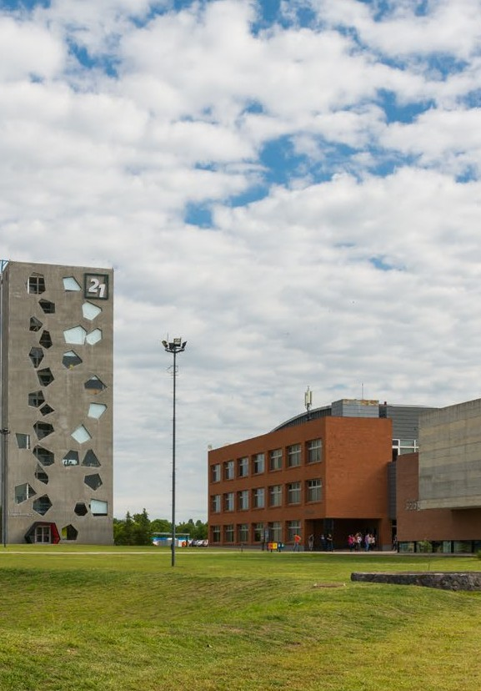

Chatea con Nosotros
Informes e Inscripción 0810-555-0202

